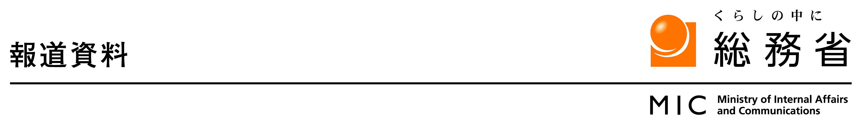
平成２８年６月２４日
第４回中央選挙管理会において決定された事項

本日、第４回中央選挙管理会が開催され、平成２８年７月１０日執行の参議院比例代表選出議員の選挙について、下記のとおり決定されましたので、お知らせいたします。

１ 参議院比例代表選出議員の選挙において、以下に掲げる１２の参議院名簿届出政党等から選挙公報の掲載申請がありましたので、これを受理し、掲載文の写しを各都道府県選挙管理委員会に送付することとしました。

・選挙公報の掲載申請があった参議院名簿届出政党等
社会民主党、国民怒りの声、おおさか維新の会、公明党、日本共産党、幸福実現党、自由民主党、新党改革、日本のこころを大切にする党、生活の党と山本太郎となかまたち、民進党、支持政党なし

２ 参議院比例代表選出議員の選挙における選挙会の場所及び日時が次のとおり定められました。
場所 東京都千代田区霞が関２－１－２
中央合同庁舎第２号館内 総務省
日時 ７月１５日（金） 午前１０時

（連絡先）自治行政局選挙部管理課
滝川 弘中
電話 ：０３－５２５３－５５７３
ＦＡＸ ：０３－５２５３－５５７５

